Развитие суперпамяти и супермышления у детей.

Избранный фрагмент из книги:
(предоставлен издательством ИД Питер)
Поддержание гармонии разума ребенка
Самый простой способ поддержания высокой активности подсознательного разума ребенка - это общение в состоянии, когда и у вас самих сознание и подсознание гармонично взаимодействуют.
Как известно, подсознание мыслит образами, сознание - словами. Всякий раз, общаясь со своим малышом, не просто говорите вслух, но словесно описывайте и представляйте очень ярко все, о чем идет речь (по возможности добавляйте и представления об ощущениях прикосновений, звуках, запахах и вкусах):
- Сейчас будем умываться тепленькой водичкой с душистым мылом, а потом кушать вкусную кашку!
- Пойдем, посмотрим в окно, там белоснежные деревья и синички весело поют!
- Давай наденем желтую курточку, красные резиновые сапожки и пойдем гулять, ты будешь топать по лужам, и вокруг тебя будут брызги!
Постепенно все больше и больше из того, что вы говорите, вы сможете представлять в виде мыслеформ. И разум вашего малыша начинает считывать с вашего разума более гармоничный алгоритм работы - когда оба полушария мозга активно включаются.
Еще раз о пользе этих упражнений:
1. Ваш ребенок все лучше и лучше вас понимает.
2. Разум малыша развивается более гармонично.
3. Вы можете намного лучше понимать своего ребенка, со временем не утрачивая, а развивая эту способность.
4. Это отражается на ваших ментальных способностях: работе воображения, памяти, взаимодействии с бессознательными структурами разума.
5. Повышается интуиция, прогрессирует возможность влиять на различные процессы в своем организме.
6. Вы предотвращаете угасание естественных, чрезвычайно высоких умственных способностей вашего ребенка.
Вы родители с удивлением отметите, что как вы только перейдёте на более гармоничный способ общения со своими детьми (представляя все, что говорится, в виде мыслеформ - зрительных образов с ощущениями прикосновения, звуками, а порой и с запахами и вкусами), то дочки и сыночки начнут намного спокойнее себя вести, меньше капризничают.
Это вполне естественно, теперь ребенок будет получать значительно больше информации, его "информационный голод" удовлетворяется намного лучше и, соответственно, он будет чувствовать себя комфортнее и вести себя гораздо спокойнее.
Подробнее ознакомиться с данной книгой и приобрести ее Вы можете на сайте издательства "ИД Питер"

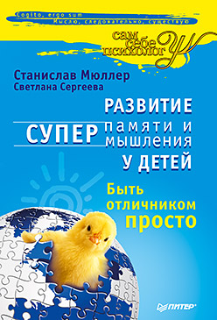
1-е издание, 2010 год, 240 стр., формат 14x21 см (60х90/16), Мягкая обложка, ISBN 978-5-49807-479-5 Автор: Мюллер Станислав, Сергеева Светлана Васильевна

